**מעבדה במודלים אקולוגיים - סמסטר אביב התשפ"ה**

**תרגיל בית 2 – עבודה בצוותי העבודה**

מועד הגשה: 28.9.2025

קישור למחברת COLAB:

<https://colab.research.google.com/drive/1Nti05lPAnistR7n1ICOsilU6XBt773P9#scrollTo=SuJnVKtS2Y2F&uniqifier=1>

קישור לאתר הפרויקט:

[**https://green-modelers-eco-snap.vercel.app/**](https://green-modelers-eco-snap.vercel.app/)

יש למנות מהנדס.ת מערכת בכל צוות, אשר יהיה אחראי על הגדרת הדרישות ההנדסיות, ועל ניהול הצוות. נא לרשום את שם הסטודנט.ית בתרגיל זה. על מהנדס.ת המערכת לכתוב כיצד נעשתה חלוקת העבודה מול הצוות, מה היו המשימות של כל חבר צוות, האם היה ממשק בין חברי הצוות, והאם המשימות מולאו:

|  |  |  |
| --- | --- | --- |
| **שם חבר הצוות** | **משימות שהוקצו** | **משימות שהושלמו** |
| דיאנא חוג'יראת | חלק א+ב+ג+ד | הכל |
| פאטמה זועבי | חלק א+ב+ג+ד | הכל |

**המשימה**

**חלק א: הגדרת מערכת אקולוגית (15%)**

זהו את הרכיבים העיקריים של המערכת שלכם לפי מודל Odum (בהמשך לתרגיל בית 1):

רכיבים ביוטיים (מינים עיקריים):

1. **יצרנים ראשוניים:** אצות (כלורופיל), ציאנובקטריה (Microcystis), צמחי מים - קולטים אנרגיית שמש ומייצרים חומר אורגני.
2. **צרכנים ראשוניים:** זואופלנקטון ודגים קטנים הניזונים מאצות.
3. **צרכנים שניוניים ושלישוניים:** דגים גדולים (אמנון, בורי) ועופות מים.
4. **מפרקים:** חיידקים ופטריות המפרקים חומר אורגני כלומר ממחזרים פסולת אורגנית חזרה למערכת.
5. **האדם:** תיירים, דייגים ותושבים – משפיעים דרך פסולת, ביוב ופלסטיק.

רכיבים אביוטיים (גורמים פיזיקליים וכימיים):

1. מפלס וזרימות מים.
2. קרינת שמש (מפעילה פוטוסינתזה).
3. טמפרטורת מים (קובעת חמצן מומס - ).
4. pH ועכירות.
5. חנקן וזרחן מדשנים ושפכים.
6. גשמים ונגר עילי מביאים אל האגם חומרים מהסביבה.

מקורות אנרגיה:

1. **שמש** – מקור האנרגיה הראשי, שמאפשר פוטוסינתזה.
2. **חומר אורגני** – פסולת טבעית ואנושית - מצטבר במים משמש גם הוא מקור אנרגיה למפרקים.
3. **קלט אנושי** – ביוב, פלסטיק, דלקים עקיפים (אנרגיה חיצונית).

מעגלי חומרים (לפחות שניים)

1. **מחזור הפחמן (C) - מהפוטוסינתזה ועד הנשימה והפירוק:** פוטוסינתזה → קיבוע CO₂ → נשימה ופירוק → החזרת CO₂.
2. **מחזור החנקן והזרחן (N, P) - שמגיעים מהסביבה, גורמים לפריחת אצות, וממוחזרים שוב דרך פירוק:** דשנים ושפכים → העשרת המים → פריחת ציאנובקטריה (Eutrophication) → פירוק אורגני מחזיר N ו־P.  
   (חנקן (N = Nitrogen) ו־זרחן (P = Phosphorus))

קשרים ומשובים בין הרכיבים

1. **משוב חיובי (פוגע במערכת):** עומס נוטריינטים מוגבר → פריחת אצות → ירידת חמצן → מות דגים → עלייה בפסולת אורגנית → המשך הידרדרות.
2. **משוב שלילי (מייצב):** טיפול יעיל בשפכים, הפחתת דשנים וניהול נכון של תיירות → ירידה בזיהום → שיפור באיכות המים.
3. **השפעת שינוי אקלים:** עליית טמפרטורות פני המים מגבירה פריחות אצות, משנה את פרופיל החמצן בעומקים ויוצרת תנאי סיכון לדגה.
4. **קשר אדם–טבע:** מצד אחד – תיירות ופסולת מחמירים את הזיהום; מצד שני – מעורבות ציבורית ודיווחי EcoSnap יכולים לשפר את המודעות ולהפעיל לחץ על הרשויות לפעולה.

**חלק ב: ניסוח השערות והגדרת משתנים (20%)**

**נסחו לפחות שתי השערות מחקר לגבי דינמיקה מרחבית במערכת האקולוגית שבחרתם**

**השערה 1 - השפעת התיירות (מרחב–אנושי):**

בחופים שבהם יש הרבה תיירים ומבקרים, רמות הזיהום (בעיקר פסולת פלסטיק וחומרים אורגניים) יהיו גבוהות יותר, ובמיוחד בעונות הקיץ החמות.

הסבר: ככל שיש יותר אנשים, יש יותר פסולת. בנוסף, חום הקיץ מעודד פריחת אצות וציאנובקטריה שמדרדרות את איכות המים.

השערה 2 - השפעת הנגר והחקלאות (מרחב–הידרולוגי/קרקעי)

חופים ואתרים הקרובים לנחלים או לשדות חקלאיים יקבלו יותר סחף עם מזהמים וחומרי הזנה (חנקן וזרחן). לכן, הסיכוי לפריחת אצות וציאנובקטריה שם יהיה גבוה יותר.

הסבר: עודף נוטריינטים (N,P) הוא דשן לאצות, וגורם עיקרי לאוטרופיקציה ולפריחות מזיקות.

(חנקן (N = Nitrogen) ו־זרחן (P = Phosphorus))

השערה 3 - השפעת השפכים (מרחב–סניטרי)

אזורים קרובים ליישובים או לנקודות הזרמת ביוב יראו יותר עדויות לזיהום צואתי (למשל סמנים מולקולריים MST). לכן, רמת הסיכון הבריאותי לרחצה שם תהיה גבוהה יותר.

הסבר: מקורות ביוב ושפכים מכניסים חיידקים מזהמים למים ופוגעים באיכותם.

**הגדירו בצורה מדויקת את המשתנים הבאים:**

משתנים תלויים (לפחות 2)

**מדד עוצמת זיהום מרחבית Pollution Severity Index** מדד שמחבר את כל סוגי הזיהום (פלסטיק, פסולת אורגנית, שמן וכו') ומראה כמה האזור מזוהם ביחס לחופים אחרים.

**מדד אצות/ציאנו Algal/Cyanobacteria Index** מספר שמראה כמה אצות וציאנובקטריה יש במים. אם המספר גבוה – יש פריחה שיכולה לפגוע באיכות המים.

**רמת חמצן מומס DO – Dissolved Oxygen** כמה חמצן יש במים שזמין לדגים ולבעלי חיים אחרים. פחות חמצן = קושי לשרוד.

**מדד איכות רחצה Bathing Water Quality Index** מדד שבודק אם המים מתאימים לרחצה מבחינה בריאותית. נמדד לפי כמות חיידקים מזיקים כמו E. coli.

**שכיחות פסולת פלסטיק Plastic Density** כמה פריטי פלסטיק (בקבוקים, שקיות, עטיפות) נמצאים על כל מטר חוף.

**מדד עכירות Turbidity Index** עד כמה המים עכורים. אם הם לא שקופים, זה אומר שיש בהם הרבה חלקיקים או זיהום.

משתנים בלתי תלויים (לפחות 5)

1. **צפיפות תיירים** – כמה אנשים מגיעים לכל קילומטר חוף ביום. אם יש יותר תיירים, יש יותר פסולת ולחץ על המערכת.
2. **מרחק מנחלים/מקורות נגר** – כמה החוף קרוב לנחל או לזרימה שמביאה סחף. אם קרבה גדולה, אז יש יותר זיהום שמגיע עם המים.
3. **שימושי קרקע סביבתיים** – מה יש מסביב לכנרת (חקלאות, עיר, טבע). שדות חקלאיים ועיר מגבירים סיכון לזיהום.
4. **טמפרטורת מים** – כמה חמים המים. מים חמים יותר, פחות חמצן ומצב טוב יותר לציאנובקטריה.
5. **ריכוזי נוטריינטים (N,P)**– כמות חנקן וזרחן במים. כמו "דשן" לאצות – עודף מהם מוביל לפריחות.
6. **סוג חוף** – אם החוף מוסדר (עם שירותים/פיקוח), לא מוסדר או טבעי. חוף לא מוסדר לרוב מזוהם יותר.
7. **חשיפה לרוח (Fetch)** – עד כמה החוף חשוף לרוחות וגלים. משפיע על פיזור פסולת וגם על ערבוב המים.
8. **עונת השנה** – חורף, אביב, קיץ, סתיו. בקיץ יש יותר תיירים ופלסטיק; בחורף יותר נגר וזרימות.
9. **משטר משקעים** – כמה גשם ירד בשבוע האחרון. גשם כבד גורם לנגר עילי שמביא זיהום ודשנים לכנרת.
10. **קרבה לנקודות שפכים/ביוב** – האם החוף קרוב לצינור ביוב או לנקודת הזרמת שפכים. ככל שקרוב יותר – זיהום גבוה יותר.

משתנים מתערבים שיש ביכולתכם לבקר (לפחות 2)

1. **שעת דיגום** – בוקר, צהריים או ערב. משפיעה כי רמות אור, טמפרטורה ופעילות תיירים משתנות לאורך היום.
2. **תנאי מזג אוויר קצרים** – נתוני מזג אוויר מ־24 השעות האחרונות (רוח, גשם). משפיעים על פיזור פסולת, סחף והבאת מזהמים חדשים.
3. **עומק דיגום** – האם המדידה נעשתה בפני המים, בעומק ביניים או קרוב לקרקעית. משפיע על ריכוז חמצן, עכירות וזיהומים.
4. **פרוטוקול דיגום אחיד** – שמירה על שיטה קבועה בכל המדידות (למשל: אורך קטע חוף, מרחק מקו המים). זה חשוב כדי שהתוצאות יהיו ברות השוואה.

**הסבירו את הקשרים המשוערים בין המשתנים. רישמו השערות (השערת אפס, השערות נוספות).**

צפיפות תיירים → רמות זיהום

ככל שיש יותר תיירים בחוף, כך צפויות כמויות גדולות יותר של פסולת פלסטיק וחומרים אורגניים. הדבר יבוא לידי ביטוי במדד עוצמת זיהום (PSI - Pollution Severity Index).

**טמפרטורת מים + עונת השנה → פריחות אצות וציאנובקטריה**

מים חמים בקיץ מעודדים גידול אצות, ובמיוחד ציאנובקטריה. במקביל יורדת רמת החמצן המומס.

**קרבה לנחלים/שטחים חקלאיים → עודף נוטריינטים (N, P)**

ככל שהאתר קרוב לנחל או לשדה חקלאי, ריכוזי החנקן והזרחן במים יהיו גבוהים יותר. עודף זה הוא “דשן” לאצות ולכן מגביר פריחות

קרבה לנקודות ביוב/שפכים → זיהום צואתי ומדדי בריאות

חופים קרובים ליישובים או לצינורות ביוב צפויים להראות יותר חיידקי E. coli/Enterococci, מה שמוריד את איכות המים לרחצה.

משקעים ונגר עילי → עכירות וזיהום

גשמים סוחפים קרקע, דשנים ושפכים לכנרת. זה מעלה את העכירות ואת רמות הנוטריינטים.

**ניסוח השערות מחקר**

השערה 1 – השפעת התיירות

H0 (השערת אפס): אין קשר בין צפיפות תיירים לבין מדד עוצמת זיהום (PSI).

H1: חופים עם צפיפות תיירים גבוהה יציגו PSI גבוה יותר, במיוחד בעונת הקיץ.

השערה 2 – השפעת הנגר והחקלאות

H0: אין קשר בין קרבה לנחלים/שטחים חקלאיים לבין ריכוזי חנקן וזרחן או שכיחות פריחות אצות.

H1: אתרים קרובים לנחלים או שדות יציגו ריכוזי N,P גבוהים יותר ושכיחות גבוהה יותר של פריחות אצות וציאנובקטריה.

השערה 3 – השפעת השפכים

H0: אין הבדל ברמות מזהמים צואתיים בין אתרים קרובים לנקודות ביוב לבין אתרים רחוקים.

H1: אתרים קרובים לנקודות ביוב יציגו רמות גבוהות יותר של מזהמים צואתיים, ולכן מדדי איכות רחצה נמוכים יותר.

השערה 4 – השפעת תנאי אקלים (טמפרטורה/גשמים)

H0: טמפרטורת מים או משקעים לא משפיעים על רמות עכירות, חמצן מומס או פריחות אצות.

H1: עליית טמפרטורת מים תגרום לירידת חמצן מומס ולעלייה בפריחות אצות; גשמים מוגברים יגרמו לעלייה בעכירות וברמות נוטריינטים.

**חלק ג: ניתוח רב-משתני באמצעות PCA) 15%)**

**תכננו שימוש בשיטת Principal Component Analysis )PCA) על המשתנים שהגדרתם:**

**הסבירו מדוע PCA מתאים לניתוח הנתונים במחקר שלכם**

במחקר על הכנרת אנחנו אוספים הרבה סוגים של נתונים – חלקם סביבתיים (טמפרטורת מים, ריכוזי חנקן וזרחן, עכירות), חלקם ביולוגיים (פריחת אצות, רמת חמצן מומס), וחלקם אנושיים (צפיפות תיירים, פסולת פלסטיק, קרבה ליישובים). ברור שיש כאן קשרים הדוקים: למשל בקיץ יש יותר תיירים וגם יותר פסולת פלסטיק, או שבאתרים קרובים לנחלים יש יותר נוטריינטים.

לכן שיטת PCA היא מאפשרת לנו לקחת את כל המורכבות הזו ולהפוך אותה למספר קטן של "צירים עיקריים" שמייצגים את הדפוסים המרכזיים:

במקום להסתכל על עשרה משתנים שונים, אפשר להתרכז ב־2–3 רכיבים שמסבירים את רוב התמונה.

כך אנחנו יכולים לזהות מה באמת מניע את השינויים בכנרת – האם זה בעיקר לחץ אנושי, עומס נוטריינטים, או אולי תנאי אקלים.

בנוסף, PCA עוזרת לנו לראות אילו משתנים "הולכים ביחד" (כמו תיירות ופלסטיק) ואילו משתנים פועלים בצורה שונה (כמו חמצן מומס מול פריחת אצות).

**פרטו אילו משתנים ייכללו בניתוח ה-PCA**

**משתנים בלתי - תלויים:**

צפיפות תיירים (אנשים/ק"מ חוף/יום).

מרחק מנחלים/נגר (מטרים).

שימושי קרקע סביבתיים (חקלאות/עיר/טבע).

טמפרטורת מים (°C).

ריכוזי נוטריינטים (N, P) (mg/L).

רמות חמצן מומס (DO) (mg/L).

**משתנים תלויים:**

מדד עכירות (Turbidity) (NTU).

שכיחות פסולת פלסטיק (פריטים/מ"ר).

מדד איכות רחצה (לפי חיידקים).

מדד פריחת אצות/ציאנובקטריה (יחידות/מ"ל או כלורופיל-a).

**הציגו כיצד תפרשו את הרכיבים העיקריים (Principal Components)**

**PC1** = לחץ אנושי ותיירות.

**PC2** = גורמים סביבתיים–נוטריינטים.

**PC3** = איכות מים בסיסית.

רכיב ראשון – PC1: “גרדיאנט אנושי–תיירותי”

משתנים מרכזיים: צפיפות תיירים, כמות פסולת פלסטיק, עונת השנה (קיץ/חורף).

משמעות: רכיב זה מתאר את ההשפעה של פעילות האדם (בעיקר תיירות) על רמות הזיהום בכנרת.

פירוש אקולוגי: חופים עם עומס תיירותי גבוה בקיץ צפויים להציג רמות זיהום גבוהות יותר.

רכיב שני – PC2: “גרדיאנט סביבתי–נוטריינטים”

משתנים מרכזיים: קרבה לנחלים ומקורות נגר, ריכוזי חנקן וזרחן (N, P), עכירות המים, שכיחות פריחות אצות.

משמעות: רכיב זה מייצג את ההשפעה של גורמים הידרולוגיים וקרקעיים על מצב המים.

פירוש אקולוגי: אתרים קרובים לנחלים או לשטחים חקלאיים סובלים מעודף נוטריינטים, מה שמעודד פריחות אצות וציאנובקטריה.

**רכיב שלישי – PC3: “איכות מים–חמצן”**

משתנים מרכזיים: רמות חמצן מומס (DO), רמת pH, מדד איכות רחצה (מבוסס חיידקים).

משמעות: רכיב זה משקף את איכות המים מבחינת יכולת התמיכה בחיים וההתאמה לשימוש אנושי (רחצה).

פירוש אקולוגי: ירידה בחמצן המומס ועלייה בזיהום מיקרוביאלי מצביעות על פגיעה חמורה במערכת האקולוגית.

לסיכום:

|  |  |  |
| --- | --- | --- |
| **רכיב עיקרי PC** | **משתנים מרכזיים** | **פירוש אקולוגי** |
| **PC1 – גרדיאנט אנושי–תיירותי** | צפיפות תיירים, פסולת פלסטיק, עונת השנה | לחץ אנושי ותיירותי מעלה את רמות הזיהום, בעיקר בקיץ. |
| **PC2 – גרדיאנט סביבתי–נוטריינטים** | קרבה לנחלים, שימושי קרקע חקלאיים, ריכוזי חנקן וזרחן (N,P), עכירות, פריחת אצות | עומס נוטריינטים מהנגר החקלאי והנחלים מגביר פריחות אצות וציאנובקטריה. |
| **PC3 – איכות מים–חמצן** | חמצן מומס (DO, pH), מדד איכות רחצה (חיידקים) | ירידה בחמצן ועלייה בזיהום מיקרוביאלי מעידים על פגיעה באיכות המים ובבריאות המערכת האקולוגית. |

תכננו ויזואליזציה של תוצאות ה-PCA:

גרף biplot של שני הרכיבים העיקריים הראשונים

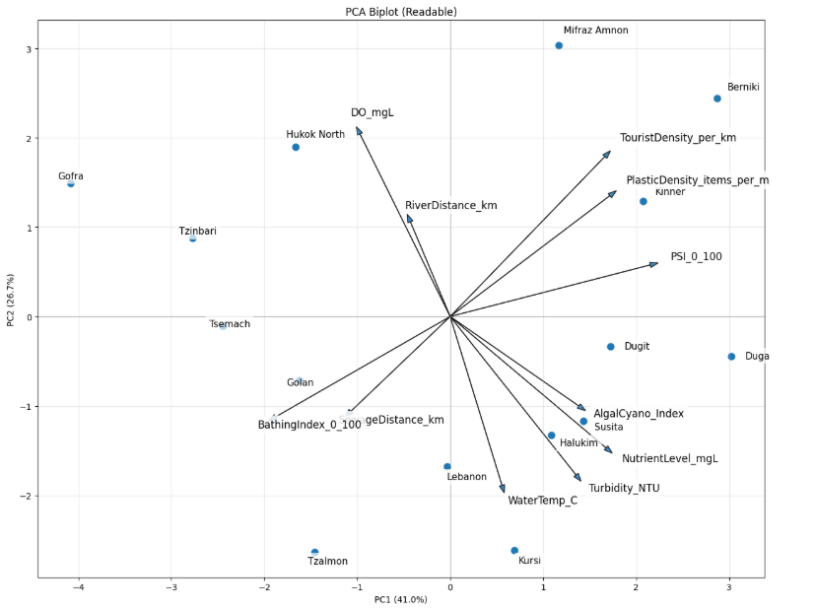

***הסבר קצר לגבי הגרף:***

הנקודות הכחולות = החופים (למשל Mifraz Amnon, Berniki, Gofra).

המיקום של כל חוף נקבע לפי הערכים שלו בשני הרכיבים הראשיים:

PC1 (ציר X – 41%) → “גרדיאנט אנושי–תיירותי” (צפיפות תיירים, פסולת פלסטיק, PSI).

PC2 (ציר Y – 26.7%) → “גרדיאנט סביבתי–נוטריינטים” (נוטריינטים, עכירות, פריחות אצות, DO).

החיצים השחורים = המשתנים.

הכיוון מראה לאיזה רכיב המשתנה תורם יותר.

האורך מראה את עוצמת התרומה שלו (loadings).

למשל:

TouristDensity_per_km ו-PlasticDensity_items_per_m מכוונים חזק ימינה (PC1) → הם מגדירים את הגרדיאנט האנושי.

NutrientLevel_mgL ו-Turbidity_NTU מכוונים כלפי מטה/ימינה (PC2 שלילי, PC1 חיובי) → הם קשורים לגרדיאנט הנוטריינטים/פריחות.

DO_mgL מכוון כלפי מעלה (PC2 חיובי) → הפוך מהפריחות, כי כשיש הרבה אצות החמצן יורד.

מה זה אומר לנו?

**Berniki, Mifraz Amnon, Kinner** – גבוהים ב־PC1 → חופים תיירותיים מאוד, עם הרבה פסולת פלסטיק.

**Duga, Susita, Halukim** – קרובים לכיוון נוטריינטים/עכירות → מושפעים יותר מהידרולוגיה (נחלים, דשנים).

**Gofra, Tzinbari** – רחוקים מהמרכז בצד שמאל → פחות תיירות, פחות נוטריינטים → חופים נקיים יחסית.

**הסבר כיצד תשתמשו בתוצאות לצמצום ממדים והבנת יחסים בין משתנים**

הניתוח באמצעות שיטת **PCA** איפשר לצמצם את המורכבות של 11 משתנים סביבתיים, ביולוגיים ואנושיים לשני רכיבים עיקריים המסבירים יחד כ־70% מהשונות במערכת (41% על PC1 ו־26.7% על PC2).

**הרכיב הראשון (PC1 – גרדיאנט אנושי–תיירותי):** מאופיין בעיקר על ידי צפיפות תיירים, פסולת פלסטיק ומדד ה־PSI. חופים כגון *Berniki*, *Mifraz Amnon* ו־*Kinner* קיבלו ערכים גבוהים בציר זה, מה שמעיד על השפעה משמעותית של לחץ אנושי ותיירותי.

**הרכיב השני (PC2 – גרדיאנט סביבתי–נוטריינטים):** נשלט על ידי משתנים כמו ריכוזי חנקן וזרחן, עכירות ופריחת אצות, בניגוד לרמות חמצן מומס (DO) שזזו בכיוון הפוך. חופים כמו *Duga*, *Susita* ו־*Halukim* נמצאו קרובים לכיוון זה, מה שמצביע על השפעת עומס נוטריינטים ונגר עילי.

**חופים נקיים יחסית:** חופים כגון *Gofra* ו־*Tzinbari* קיבלו ערכים שליליים בשני הצירים, מה שמעיד על חשיפה נמוכה הן ללחץ תיירותי והן לעומס נוטריינטים.

באמצעות הביפלוט ניתן לראות בבירור אילו משתנים נוטים לפעול יחד (למשל צפיפות תיירים ופלסטיק) ואילו משתנים מצביעים על כיוונים מנוגדים (כגון DO מול פריחת אצות ונוטריינטים). שימוש ב־PCA מאפשר לנו לצמצם ממדים ולזהות את הכוחות המרכזיים המניעים את מצבה האקולוגי של הכנרת: מצד אחד לחץ אנושי ותיירותי, ומצד שני עומס נוטריינטים ממקורות חקלאיים והידרולוגיים.

**חלק ד: פיתוח מודל סטטיסטי-מרחבי (30%)**

פתחו מודל סטטיסטי שמתאר את הקשרים בין המשתנים שהגדרתם, בהתבסס גם על תוצאות ה-PCA

שלבו במודל לפחות אחת מהשיטות הבאות:

מודל דמוי Cellular Automata בהשראת Game of Life המתאר התפשטות או דינמיקה מרחבית

שימוש בטכניקת Kriging לניתוח או חיזוי מרחבי של אחד המשתנים על בסיס נתונים מדגמיים

שיטה אחרת שיכולה לדעתכם להסביר את הנתונים

הסבירו (בפסקה) כיצד המודל מבטא את:

הדינמיקה המרחבית של המערכת

השפעת הרכיבים העיקריים שזוהו ב-PCA על התהליכים האקולוגיים

יכולת חיזוי של תופעות אקולוגיות במרחב

במחקר זה פיתחנו מודל סטטיסטי המתאר את הקשרים בין המשתנים האקולוגיים והאנושיים בכנרת, תוך שימוש בשיטת **PCA** לשם צמצום ממדים. תוצאות ה-PCA זיהו שלושה צירים עיקריים: **PC1 – גרדיאנט אנושי–תיירותי**, **PC2 – גרדיאנט סביבתי–נוטריינטים**, ו-**PC3 – איכות מים–חמצן**. על בסיס צירים אלו בנינו מודל דמוי **Cellular Automata** בהשראת Game of Life, שבו כל חוף בכנרת מיוצג כתא ברשת, ומצבו (נקי, מושפע מלחץ אנושי, מושפע מעומס נוטריינטים או שניהם יחד) משתנה לאורך זמן לפי מצבו של החוף עצמו והחופים השכנים.

המודל מבטא את **הדינמיקה המרחבית של המערכת** בכך שהוא מתאר כיצד לחצים מקומיים (לדוגמה עומס תיירות גבוה ב-PC1 או קרבה לנחלים ב-PC2) יכולים "להדביק" אזורים שכנים ולגרום להתפשטות זיהום לאורך קו החוף. בנוסף, הוא ממחיש את **השפעת רכיבי ה-PCA**: ערכי PC1 גבוהים מתורגמים להסתברות גבוהה יותר ל״זיהום אנושי״, בעוד ערכי PC2 גבוהים מגדילים את הסיכוי ל״זיהום נוטריינטים״. באופן זה, תוצאות ה-PCA הופכות לפרמטרים סטטיסטיים שמניעים את חוקי המעבר במודל. לבסוף, המודל מספק **יכולת חיזוי של תופעות אקולוגיות במרחב** – למשל, ניתן להריץ אותו קדימה בזמן ולחזות באילו חופים צפוי להתרכז עומס נוטריינטים, באילו אזורים זיהום תיירותי עלול להתפשט, ואיפה מתקיימת חפיפה של שני התהליכים (PC1+PC2) שמסכנת את איכות המים.

באמצעות שילוב בין **צמצום המידע הרב באמצעות PCA** לבין **מודל דינמי של Cellular Automata**, ניתן לקבל תיאור פשוט אך אינטואיטיבי של התהליכים האקולוגיים בכנרת, לזהות מוקדי סיכון, ולהעריך את התפשטותם המרחבית והזמנית.

**חלק ה: סימולציה והדמיה (20%)**

יישמו את המודל המרחבי שפיתחתם:

כתיבת קוד בקולאב

<https://colab.research.google.com/drive/1Nti05lPAnistR7n1ICOsilU6XBt773P9#scrollTo=hju5ooy92nxf&line=1&uniqifier=1>

יצירת דשבורד הממחיש את הנתונים

העלאה לאתר זמין ברשת

**הציגו לפחות שלושה תרחישים שונים של הסימולציה:**

**תרחיש בסיס**

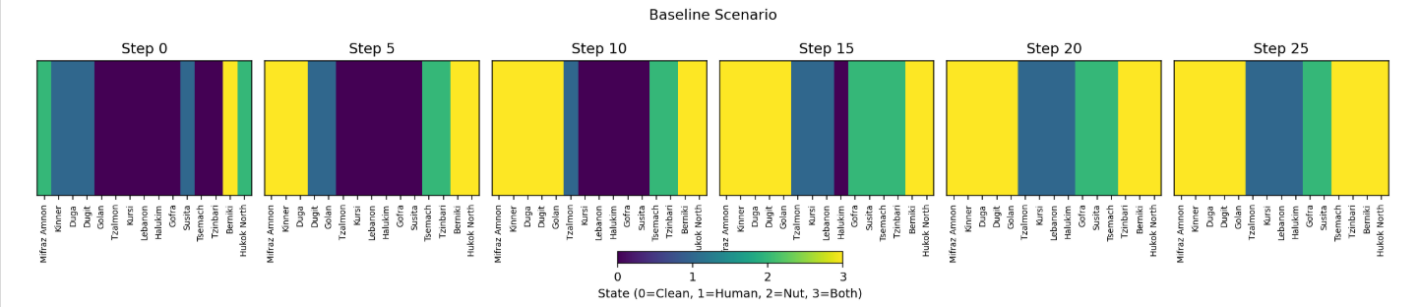

**תרחיש מערכת תחת לחץ/הפרעה**

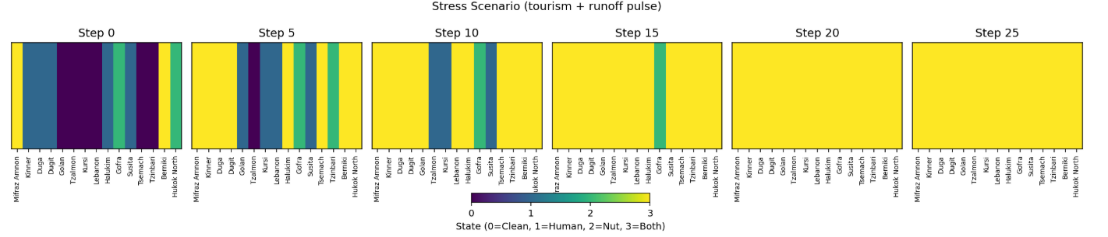

**תרחיש מערכת בתהליך שיקום/התאוששות**

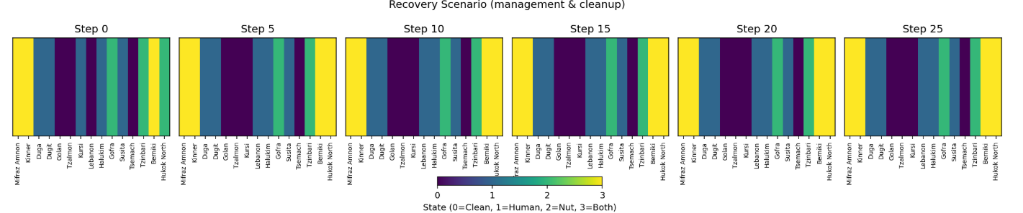

**נתחו את תוצאות הסימולציה והסיקו מסקנות לגבי:**

**השערות המחקר שניסחתם**

תוצאות הסימולציה מחזקות באופן ישיר את ההשערות שנוסחו בתחילת המחקר. בתרחיש הלחץ (Stress) נצפתה עלייה מהירה ומשמעותית ברמות הזיהום בכל החופים, כאשר מרביתם עברו למצב "לחץ משולב" (מצב 3). הדבר תומך בהשערה H1 כי צפיפות תיירים גבוהה מובילה לעלייה במדדי הזיהום, ובהשערה H2 כי קרבה לנחלים והעשרת נוטריינטים גורמים לפריחת אצות וציאנובקטריה. בנוסף, בתרחיש השיקום (Recovery) נצפתה ירידה הדרגתית במוקדי הסיכון וחזרה של חופים למצבים נקיים. תוצאה זו מחזקת את ההשערה H3, לפיה פעולות ניהול סביבתי (טיפול בשפכים, פיקוח על תיירות, ניקוי חופים) מסוגלות להפחית את רמות הזיהום ולייצב את המערכת.

המשמעות האקולוגית של הרכיבים העיקריים שזוהו ב-PCA

רכיבי ה־PCA שימשו בסיס חשוב להבנת הגורמים הדומיננטיים במערכת:

PC1 שיקף את "גרדיאנט הלחץ האנושי", ונמצא קשור ישירות להתפשטות מצבים אנושיים (מצב 1). ככל שהחוף קיבל ערך גבוה יותר ב־PC1, כך עלה הסיכוי לזיהום אנושי (פלסטיק, פסולת, עומס תיירות).

PC2 ייצג את "גרדיאנט הנוטריינטים", ונמצא קשור למוקדים בהם הופיעו מצבים הידרולוגיים (מצב 2). חופים קרובים לנחלים או מושפעים מנגר חקלאי נטו להיכנס למצבים אלו.

השילוב בין PC1 ל־PC2 הוביל למוקדי סיכון כפול (מצב 3), שהם החמורים ביותר מבחינת איכות מים ובריאות המערכת.

מכאן עולה שרכיבי ה־PCA לא רק צמצמו את המורכבות של הנתונים, אלא גם אפשרו לפרק את הגורמים העיקריים המניעים את הדינמיקה האקולוגית בכנרת: לחץ אנושי לעומת עומס סביבתי.

דפוסים מרחביים שזוהו באמצעות הטכניקות המרחביות

באמצעות שילוב ה־PCA עם המודל המרחבי (Cellular Automata) זוהו מספר דפוסים מרחביים מרכזיים:

הופעת מוקדים ראשוניים ("Hotspots") באזורים בעלי ערכי PCA גבוהים.

יצירת חזיתות התפשטות לאורך קו החוף – זיהום שהתחיל בכמה מוקדים עבר במהירות לשכנים.

זיהוי כיסי סיכון כפול (מצב 3), שבהם לחץ אנושי ונוטריינטים מצטברים יחד. אזורים אלו מהווים איום אקולוגי מיוחד שכן הם פוגעים הן באיכות המים לרחצה והן במערכת האקולוגית של הכנרת.

מקורות: צרפו לפחות 5 מקורות אקדמיים רלוונטיים.

Paerl, H. W., & Otten, T. G. (2013). Harmful cyanobacterial blooms: Causes, consequences, and controls. *Microbial Ecology, 65*(4), 995–1010.<https://doi.org/10.1007/s00248-012-0159-y>

Carmichael, W. W. (2001). Health effects of toxin-producing cyanobacteria: “The CyanoHABs”. *Human and Ecological Risk Assessment: An International Journal, 7*(5), 1393–1407.<https://doi.org/10.1080/20018091095087>

Harwood, V. J., Staley, C., Badgley, B. D., Borges, K., & Korajkic, A. (2014). Microbial source tracking markers for detection of fecal contamination in environmental waters: Relationships between pathogens and human health outcomes. *FEMS Microbiology Reviews, 38*(1), 1–40.<https://doi.org/10.1111/1574-6976.12031>

Gophen, M. (2014). Water quality management of Lake Kinneret (Israel): The ecosystem perspective. *Science of the Total Environment, 493*, 1089–1101.<https://doi.org/10.1016/j.scitotenv.2014.06.003>

Berman, T., & Shteinman, B. (1998). Phytoplankton development and bacterioplankton interactions in Lake Kinneret (Israel). *Freshwater Biology, 40*(3), 525–536.<https://doi.org/10.1046/j.1365-2427.1998.00358.x>

רשות המים. (2022). *דו"ח מצב משק המים – איכות מים בכנרת*. ירושלים: רשות המים.  
<https://www.water.gov.il/Hebrew/ProfessionalInfoAndData/Reports/Pages/knereet-water-quality.aspx>

מכון לחקר ימים ואגמים לישראל (IOLR). (2020). *דו"ח שנתי על ניטור מצב אקולוגי בכנרת*. חיפה: המכון לחקר ימים ואגמים.  
 <https://www.ocean.org.il>

גופין, מ׳. (2018). *שינויים אקולוגיים במערכת האקולוגית של הכנרת והשפעתם על ניהול משק המים*. בתוך: א׳ שחר (עורך), *קובץ מאמרים על משק המים בישראל* (עמ׳ 55–72). ירושלים: רשות המים.

העזרות בכלי GenAI: ציינו אם נעזרתם במהלך העבודה בכלי GenAI, לאיזה צורך. רשמו פרומפטים שנתתם לכלי.

במהלך העבודה נעזרנו בכלי **ChatGPT)OpenAI)** לצורך:

קבלת הסברים על עקרונות סטטיסטיים (PCA) ומודלים אקולוגיים (Cellular Automata, Kriging).

ניסוח טקסטים להסברים אקדמיים בדו"ח (לדוגמה: ניתוח התוצאות, מסקנות, הסבר על רכיבי PCA).

יצירת קוד להרצת הסימולציה ב־Google Colab והפקת ויזואליזציות (Biplot, Cellular Automata).

סיוע במבנה הדו"ח (הצעת כותרות, תבניות לטבלאות, ניסוח מסכם).

**דוגמאות לפרומפטים שניתנו לכלי:**

*"האם ה־PC1, PC2, PC3 שכתבתי נכונים ומתאימים לנתונים שלי?"*

*"תכנן ויזואליזציה של תוצאות PCA: גרף biplot של שני הרכיבים הראשונים"*

*"הסבר כיצד תשתמשו בתוצאות לצמצום ממדים והבנת יחסים בין משתנים"*

*"פתחו מודל סטטיסטי שמתאר את הקשרים בין המשתנים שהגדרתי, בהתבסס גם על תוצאות ה־PCA"*

*"הסבר לי שלב אחר שלב את הקוד של Cellular Automata ולמה נעשה כל צעד"*

*"נתחו את תוצאות הסימולציה והסיקו מסקנות לגבי ההשערות, ה־PCA, והדפוסים המרחביים"*

בהצלחה!